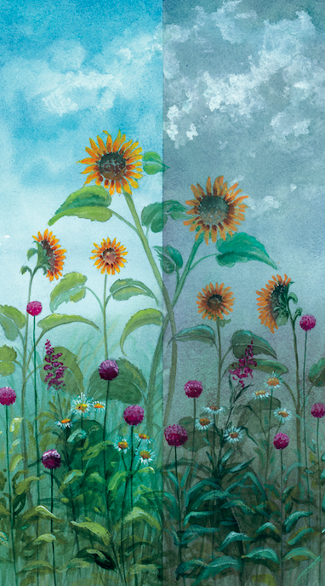

LES JARDINS D’AYWIERS
29 - 30 Septembre et 1er octobre 2023

La Fête des Plantes et du Jardin, aux Jardins d’Aywiers, c’est la rencontre dynamique de 200 professionnels du monde des jardins et de visiteurs enthousiastes qui partagent leur passion, dans un cadre enchanteur: l'ancienne Abbaye cistercienne d'Aywiers, à Lasne en Belgique.
Quand ?

- Vendredi 29 septembre de 10h à 18h
- Samedi 30 septembre de 10h à 18h
- Dimanche 1er octobre de 10h à 18h

La pluie et le beau temps

Quand un jardinier rencontre un autre jardinier, de quoi parlent-ils ? Le plus souvent de la pluie et du beau temps. Ils aimeraient tant en être les maîtres. Ils dissertent sur les températures qui, d’après eux, ne sont jamais conformes aux normales saisonnières. S’il ne fait pas trop sec, il fait trop humide. S’il pleut, ils craignent les limaces, la pourriture et autres moisissures. Une période de longues journées chaudes et ensoleillées semble s’éterniser, ils scrutent le ciel, inquiets, appréhendant la sécheresse et ses conséquences sur leurs protégées. La pénurie d’eau, un cauchemar. Sans eau, pas de vie. Alors ils guettent, et là où le vacancier voit une calamité, ils voient dans le ciel qui s’assombrit, la promesse de précipitations désaltérantes.

Devenir jardinier, c’est prendre la pleine mesure d’expressions telles qu’une météo pourrie, un vent d’est desséchant, une gelée traîtresse, une chaleur caniculaire, tout en essayant d’y faire face avec des remèdes simples et efficaces. Ce qui témoigne, sans conteste, de l’irréductible optimisme de l’espèce qui profite de l’automne pour planter sans relâche, ses rêves de demain.

Ateliers

- Stand "Coup de Coeur” par Marie-Pascale Vasseur, Marie-Noëlle Cruysmans et Tessa de Villegas qui vous présenteront la plante "coup de coeur" de chacun des exposants et vous partageront leur passion et leurs bons plans.

- Anne Alexis (fleuriste et décoratrice): “Grands bouquets d’automne - Démonstration et conseils”.
  - Vendredi à 11h30

- Atelier par Marc et Bénédicte Verhofstede (HUMUS). Comment revitaliser votre sol, l'organisme vivant dont nous avons besoin pour porter les fruits de la Terre, et comment gérer votre compost !
  - Samedi et dimanche à 11h, 13h, 15h et 17h

- Atelier par Lens Roses sur la Taille des Rosiers
  - Samedi et dimanche à 15h

Animations

- Balade nature par La leçon verte. Les mystères des jardins et des bois d’Aywiers - Laissez l’émerveillement vous guider, la balade commence !
  - Samedi et dimanche de 11h à 12h30

- Animations par Birds Bay. Accueillir la faune sauvage au Jardin - Comment installer les bons nichoirs aux bons endroits, nourrir les animaux correctement et créer des corridors écologiques à l’échelle du jardin ?
  - Vendredi, samedi et dimanche à 13h30 et à 16h30

- Séance d'information " Comment profiter des bienfaits du lait de jument, cet alicament allié de votre santé" : animé par La Jumenterie du Pech Blanc à son stand (n°97)
  - Samedi et dimanche à 16h

- Visite guidée de l'ancienne Abbaye d'Aywiers, suivie d'une dégustation de Lutgarde
  - Samedi et dimanche à 15h

- Au stand “Mes Petits Crayons”, il sera possible d'en apprendre davantage sur les techniques de création des crayons de qualité "Beaux Arts"...

Conférences

- Conférence de Rym Zoughlami (naturopathe): “Trop chou, les choux !” - Super foods bien de chez nous, les choux regorgent de nutriments exceptionnels. En automne, ils se pavanent encore dans nos potagers et sont bien présents sur les étals maraîchers. C’est le moment d’en profiter !”
  - Samedi à 14h
- Conférence d’Evaine Merle “paysages comestibles”. Ode à la beauté des parcelles maraîchères, une échappée dans les jardins nourriciers pour inspirer, rêver…
  - Dimanche à 11h

- Conférence de Muriel Emsens “Un jardin nourricier… Bien plus qu’un potager, un paradis à co-créer !”. La nature est source infinie de générosité, d’abondance, d’émerveillement et d’enseignements ; en prendre soin, la régénérer et œuvrer avec elle apporte cohérence, équilibre et joie profondes.
  - DImanche à 14h30

Pour les enfants les samedi et dimanche

- L'asbl « Kids’Care - Les amis de l'HUDERF » organise des ateliers créatifs d’animation pour les enfants (PAF au profit de l'asbl) www.kidscarehuderf.be

- A la découverte de l'escalade dans un grand chêne du parc d'Aywiers par "Grimpe d'Arbres" (Simon de Voghel)

Informations Pratiques

- Entrées
  - 10 € en prévente (sur www.aywiers.be)
  - 12 € à l’entrée
  - Bracelet week-end (entrée + 2€)
  - Gratuit jusqu’à 12 ans
- Petite restauration dans le parc
- Service « brouettes » pour les achats
- Parking gratuit

Contacts
Patricia Limauge
Ancienne Abbaye d’Aywiers
Rue de l’Abbaye 14 B-1380 Lasne
www.aywiers.be
Informations via infos@aywiers.be

